# Αισθητήρας Φωτός

## Σκοπός

Να γίνει μία εισαγωγή στην έννοια των αισθητήρων, τις εισόδους που λαμβάνει ένα σύστημα και την εντολή ΕΑΝ.

## Απαιτούμενα Υλικά

* Micro:bit

## Συνδέσεις υλικού

Συνδέστε το Micro:bit στον υπολογιστή σας με το καλώδιο USB για να ξεκινήσετε

## Λογισμικό

[Microsoft makecode](https://makecode.microbit.org/)

## Πρόγραμμα

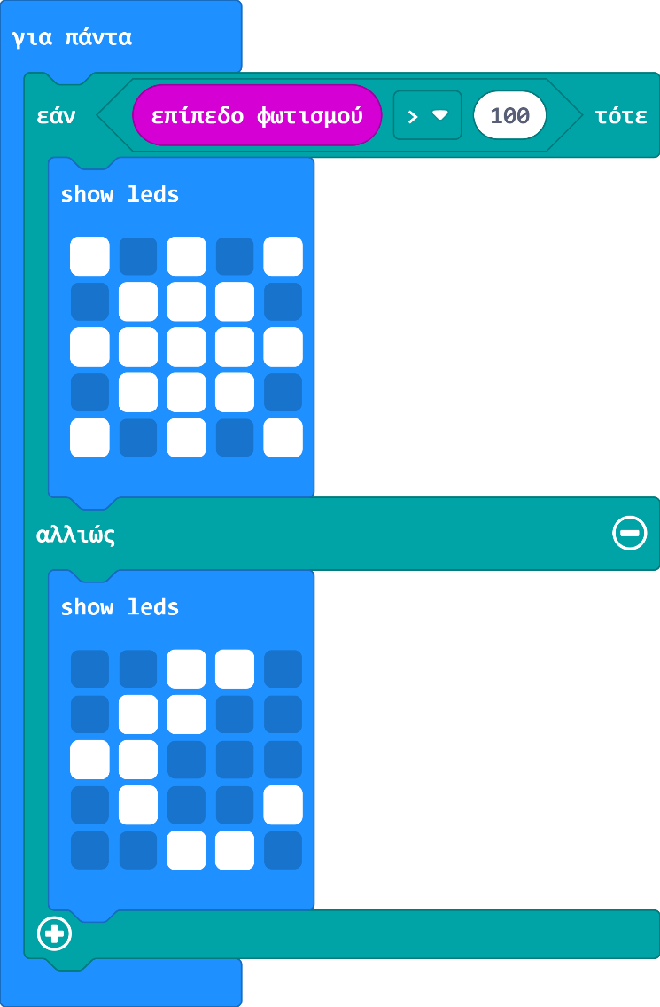

## Ανάλυση

Παρατηρώντας τον κώδικα, βλέπουμε τη δομή επανάληψης «για πάντα». Μέσα σε αυτή περιέχεται η εντολή «Εάν…αλλιώς».

**Πάμε να εξηγήσουμε την εντολή Εάν.**

Η απλούστερη εκδοχή της εντολής Εάν, έχει τη μορφή: **ΑΝ…ΤΟΤΕ**

Συχνά η εντολή ΑΝ εκτός από το τμήμα των εντολών, που εκτελούνται όταν η λογική έκφραση (συνθήκη) είναι Αληθής, περιέχει και το τμήμα των εντολών που εκτελούνται, αν δεν ισχύει η συνθήκη (είναι Ψευδής).

Η μορφή αυτής της εντολής ονομάζεται **ΑΝ...ΤΟΤΕ...ΑΛΛΙΩΣ**

Η δομή της «Εάν» έχει ως εξής:

* Συνθήκη
* Απόφαση
* Ενέργεια – ενέργειες

**Στη συγκεκριμένη περίπτωση, η συνθήκη μας είναι το μέγεθος του επιπέδου φωτισμού.** Και πιο συγκεκριμένα, για να μπορέσει να εκτελεστεί η αμέσως επόμενη εντολή πρέπει να είναι ΑΛΗΘΗΣ η συνθήκη:

ΕΠΙΠΕΔΟ ΦΩΤΙΣΜΟΥ > 100

Στην περίπτωση αυτή, εμφανίζεται η παρακάτω εικόνα.

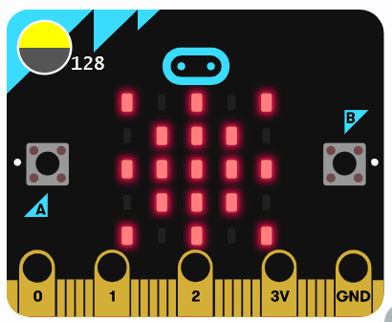

**Διαφορετικά ,** δηλαδή αν το επίπεδο του φωτισμού είναι **μικρότερο του 100** και η συνθήκη ΨΕΥΔΗΣ, θα εκτελεστεί η εντολή που βρίσκεται **κάτω από την «αλλιώς».**

Σε αυτή την περίπτωση, εμφανίζεται η παρακάτω εικόνα.

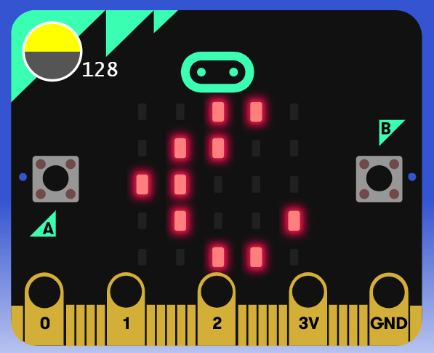

**Αισθητήρας Φωτός**

Ορισμός: Αισθητήρας ονομάζεται μία συσκευή που ανιχνεύει ένα φυσικό μέγεθος και παράγει από αυτό μία μετρήσιμη έξοδο.

Το microbit έχει έναν ενσωματωμένο αισθητήρα φωτός που του επιτρέπει να μετρά την ένταση του φωτός στο χώρο.

**Η έννοια της εισόδου**

Η **είσοδος** σε ένα πρόγραμμα, είναι η εισαγωγή νέων πληροφοριών, όπως για παράδειγμα οι μετρήσεις αισθητήρων και πληροφορίες από το πληκτρολόγιο.

## Λέξεις – Κλειδιά:

* Μεταβλητές
* Συμβάντα
* Τυχαία Επιλογή
* Υπό Όρους
* Μπλοκ εντολών
* Δομή Επανάληψης